P R E S S I N F O R M A T I O N

Besser, schneller, einfacher: Die neuen Volvo L30 und L35

Erhöhte Funktionalität und außergewöhnliche Bedienerfreundlichkeit sind die herausragenden Merkmale der neuen kompakten Radlader L30 und L35 von Volvo CE.

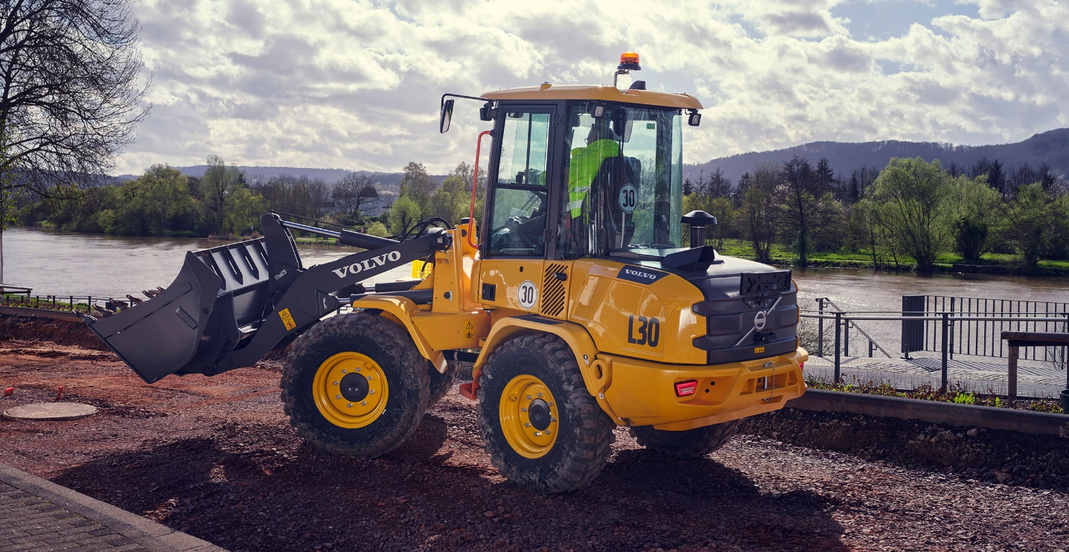

Es ist Zeit für die Generation „H“: Volvo CE bringt die im Bereich von 5,7 bis 6,4 Tonnen angesiedelten kompakten Radlader L30G und L35G auf ein neues Level. Die Nachfolger L30 und L35 zeichnen sich vor allem durch eine intuitivere Bedienung und optimierte Funktionalität aus.

Die Allrounder, die im städtischen Bauwesen ebenso zum Einsatz kommen wie im Landschaftsbau, der Landwirtschaft oder im Abfall- und Recyclingbereich, bieten dem Anwender nun noch schnellere Arbeitszyklen. Gleichzeitig bleiben Manövrierfähigkeit, Zugkraft und Hub-/Schaufelleistung auf gewohnt hohem Niveau.

Verbesserte Bedienung
Eine einfache, aber umso effektivere Maßnahme: Dank eines schlankeren Armaturenbretts ist nach vorn und zu den Seiten eine noch größere Sichtweite geboten. Die Fahrer profitieren außerdem von einer intuitiveren Navigation mit einem größeren 5-Zoll-Display, das über ein Jogwheel gesteuert wird, sowie einem ergonomischen Multifunktions-Joystick: Diese Komponenten sind bereits in den batterieelektrischen Modellen L20 Electric und L25 Electric zu finden. Neben dem gewohnten Kabinenkomfort – unter anderem mit großzügigen Verstellwegen von Lenksäule und Sitz – werden die Fahrer auch einen leichteren Zugang feststellen, da die Radkeile nun von den Einstiegtritten weg positioniert sind.

Einzigartig in dieser Größenklasse sind einige neuen Optionen, die den Betrieb der Maschine zusätzlich erleichtern. Dazu gehören eine fortschrittliche Hubendabschaltung und eine Schaufel-Nivellierung mit Grenzwerten, die aus folgenden Elementen bestehen:
- eine Hub- und Kippautomatik, mit der Hubgestell und Anbaugerät durch Drücken der Aktivierungstaste am Joystick und kurzes Ansteuern der Funktion automatisch in individuell vorprogrammierte Endpositionen fahren
- eine Hub- und Kippbegrenzung, die verhindert, dass Hubgestell und Anbaugerät über eine voreingestellte Höhe bzw. Tiefe hinausfahren und auf Hindernisse treffen.

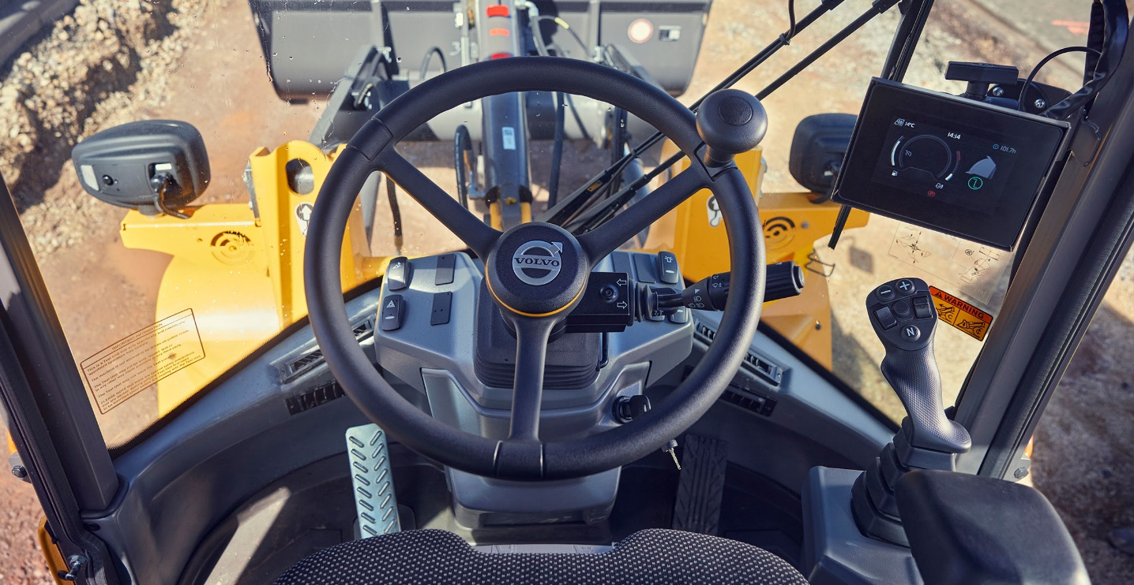

Die neuen Funktionen helfen nicht nur wenig erfahrenen Bedienern, schnellere Ladezyklen auszuführen, sondern ermöglichen es auch den Routiniers, wiederkehrende Bewegungen mit weniger Ermüdung durchzuführen. Eine weitere neue Option zur Begrenzung der Hub- und Kippgeschwindigkeit erleichtert die Arbeit mit schweren Lasten beziehungsweise Anbaugeräten und ermöglicht eine präzise und feinfühlige Steuerung. Dabei sind individuelle Einstellungen für Hubgestell heben/senken sowie Ein/Auskippen möglich. Dies kann individuell für die verschieden Workmodes (ebenfalls bekannt von unseren L20 Electric und L25 Electric) erfolgen.

Mit der optimierten Kinematik und angepasster Druckeinstellung werden auch schwere Lasten zur leichten Arbeit: Dadurch können die Schüttgewichte der L30 und L35 der H-Generation mit Z-Kinematik bis zu 200 kg pro Kubikmeter erhöht werden. Dies im Vergleich zu den Vorgängermodellen L30G und L35G. Außerdem verbessert ein einzigartiges elektrohydraulisches Hauptsteuerventil die Mengenaufteilung zwischen den Hydraulikfunktionen. Der Ausleger und das hydraulische Anbaugerät können gleichzeitig betrieben werden, ohne die Arbeitsbewegungen zu beeinträchtigen.

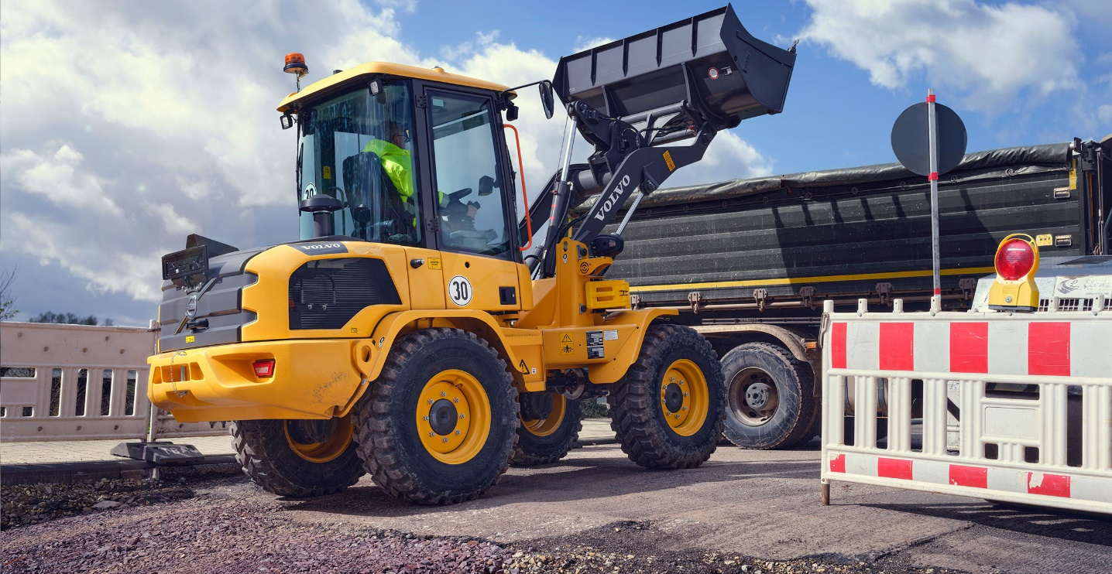

Schnell und vielseitig
Abgesehen von den zahlreichen Aktualisierungen bieten die Lader dieselbe hervorragende Leistung, Geschwindigkeit und Vielseitigkeit wie zuvor. Dies ist vor allem der außergewöhnlichen Traktion und den Ausbrech-/Hubkräften zu verdanken, die Kunden meist nur von größeren Maschinen erwarten können. Die hohe Zugkraft ergibt sich aus der Kombination von Knickpendelgelenk und 100prozentigen zuschaltbaren Differentialsperren an beiden Achsen, während die hohe Ausbrechkraft auf das leistungsstarke Hubwerk zurückzuführen ist.

Das exklusive Design der Portalachsen gewährleistet weiterhin die klassenbeste Bodenfreiheit über hohe Hindernisse. Und nach wie vor ermöglicht der hydraulische Geräteträger den schnellen Wechsel zwischen einer Vielzahl von Anbaugeräten.

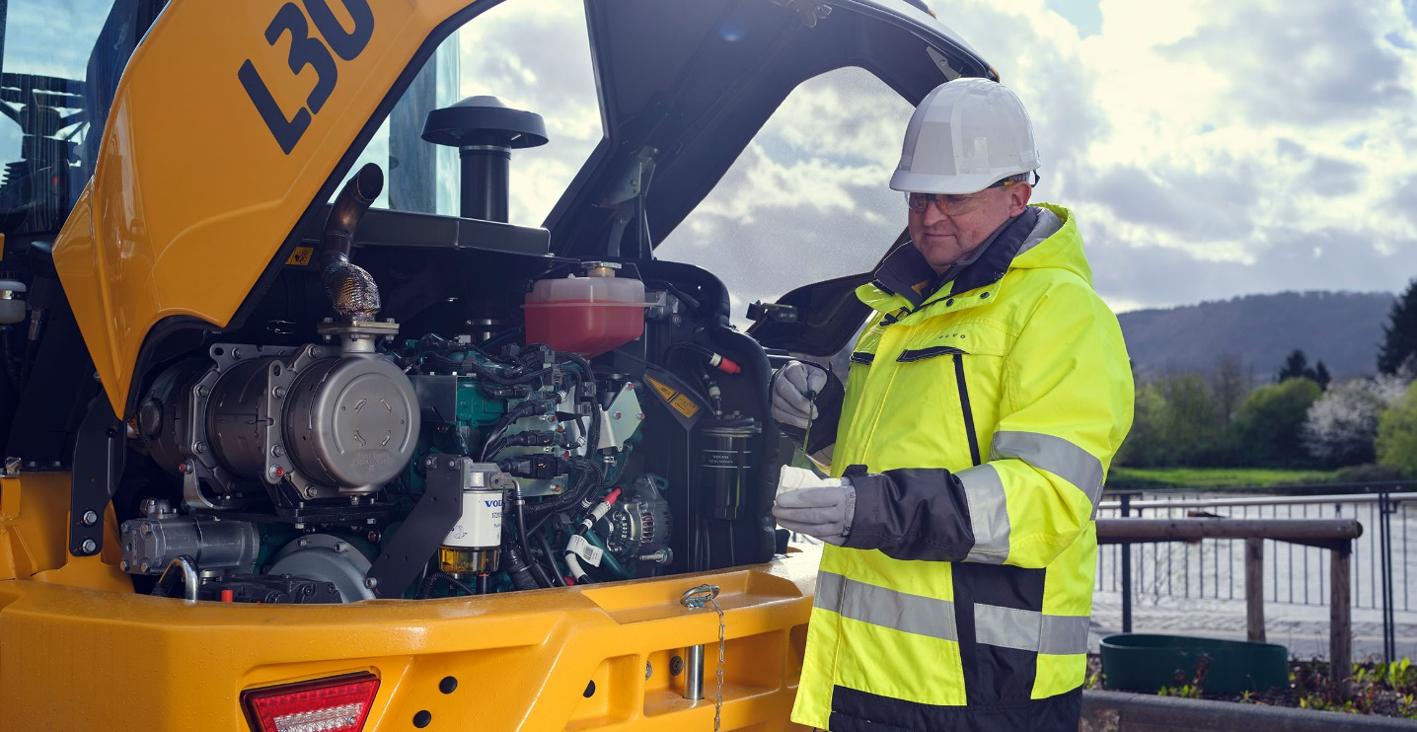

Last but not least bieten die Maschinen nicht nur eine Top-Leistung, sondern auch hervorragende Betriebszeiten. Grundsätzliche Vorteile sind die langen Wartungsintervalle und der ebenerdige Zugang zu den Wartungspunkten – einschließlich Kraftstoff-, Öl-, Luft- und Hydraulikfilter, Batterie, Kühler und Füllstandskontrolle von Motor- und Hydrauliköl.

Mit der Erweiterung um Konnektivität- und Telematikdienste können Kunden auch eine Reihe von Dienstleistungen und digitalen Lösungen nutzen, mit denen sich ungeplante Ausfallzeiten weiter reduzieren und somit die Rentabilität steigern lassen. Alles in allem setzen die L30 und L35 der H-Generation den Standard für kompakte Radlader in dieser Größenklasse – mit herausragenden Leistungen bei niedrigen Gesamtbetriebskosten.

Weitere Informationen gibt es unter: (sind ab Montag live)

Technische Daten L30H
Motor | Volvo D3.3H
Motor Bruttoleistung | 55,4 kW
Fassungsvermögen der Schaufel | 1 m³
Kipplast (ISO/DIS 14397-1), gerade | 4.700 kg
Reißkraft | 60 kN
Hubkraft | 64.5kN
Gabelnutzlast 80% | 2.400 kg
Betriebsgewicht | 5.750 kg
Maximale Fahrgeschwindigkeit - Standard | 20 km/h
Maximale Fahrgeschwindigkeit - Hoch | 30 km/h
Basierend auf L30H mit Kabine, 365/80 R20 Bereifung und 1.0 m³ Mehrzweckschaufel mit Zähnen und einer Materialdichte 2000 kg/ m³

Technische Daten L35H | L35H
Motor | Volvo D3.3H
Motor Bruttoleistung | 55,4 kW
Fassungsvermögen der Schaufel | 1,2 m³
Kipplast (ISO/DIS 14397-1), gerade | 4.900 kg
Reißkraft | 62 kN
Hubkraft | 61 kN
Gabelnutzlast 80% | 2.600 kg
Betriebsgewicht | 6.150 kg
Maximale Fahrgeschwindigkeit - Standard | 20 km/h
Maximale Fahrgeschwindigkeit - Hoch | 30 km/h
Basierend auf L35H mit Kabine, 405/70 R20 Bereifung, Z-Hubwerk und 1,2 m³ Mehrzweckschaufel mit Zähnen und einer Materialdichte 1800 kg/ m³

Bei Fragen wenden Sie sich bitte an:
Sandra Jansen
Media Relations & Communications Manager
Volvo Construction Equipment Germany GmbH
E-Mail: sandra.jansen@volvo.com

